Муниципальное бюджетное общеобразовательное учреждение «Биотехнологический лицей №21»

Новосибирская область, р.п. Кольцово

Научное общество учащихся «Биом»

Номинация: «Зоология и экология беспозвоночных животных»

ОСНОВНЫЕ ВРЕДИТЕЛИ КЛЕНА МЕЛКОЛИСТНОГО В ОХРАННОЙ ЗОНЕ ЗАПОВЕДНИКА «КЕДРОВАЯ ПАДЬ»

Выполнила:
Решетникова Ника Артемовна,
10 класс

Научный руководитель:
Рюкбейль Дмитрий Александрович
учитель биологии, педагог дополнительного образования

2025
Содержание

Введение 3
Литературный обзор 3
Методика исследования 4
Оценка зараженности и насекомые-вредители клена мелколистного в охранной зоне заповедника «Кедровая падь» 5
Общая характеристика зараженности популяции клена мелколистного 5
Видовой состав вредителей, обнаруженных на листьях клена мелколистного 7
Выводы 9
Библиографический список 10
Приложение 11
Фотографии основных вредителей клена мелколистного в охранной зоне заповедника «Кедровая падь» 11

Введение
В охранной зоне заповедника «Кедровая падь» во время экспедиций Научного общества учащихся «Биом» 2023 и 2024 годов было замечено большое количество произрастающих здесь клёнов с листьями, имеющими признаки патологических поражений неизвестного происхождения. В связи с этим было принято решение изучить эти патологии на предмет вызывающих их возможных насекомых-вредителей.
Цель работы: изучить видовой состав вредителей клена мелколистного (Acer mono) в охранной зоне заповедника «Кедровая падь».
Исследовательские задачи:
- оценить степень поражения клена мелколистного;
- установить видовой состав вредителей клена мелколистного;
- оценить численность и распространение отдельных вредителей клена мелколистного.
Важность данного исследования связано с очень высокой степенью поражения популяции клена мелколистного в охранной зоне заповедника и необходимостью установить причины данного явления.

Литературный обзор
В природе клён мелколистный обитает в горных лесах, на опушках и речных террасах на Дальнем Востоке, Сахалине, в Северо-Восточном Китае и Корее [1].
Это дерево с густой широкой кроной, достигающее в природе высоты 15–20 м. Кора серая; молодые побеги обычно опушённые. Листья 5–7-лопастные, с треугольными остроконечными лопастями, 6–11 см, плотные, голые, матово-зелёные, снизу лоснящиеся, осенью жёлтые и оранжевые, иногда красные [1].
Из данных литературы известно, что это дерево могут поражать вредители, но еще чаще – болезни. Особую опасность для большинства деревьев представляют заболевания листьев [2].
При поражении листьев фотосинтез затрудняется, что приводит к нарушению всех функций дерева. Также клен теряет декоративность из-за потемнения листьев, которые позже засыхают и опадают. Помимо этого, рост дерева замедляется, а стебли вырастают кривыми [2].
Причинами многих поражений листьев могут быть различные насекомые-вредители и паукообразные (растительноядные клещи). Насекомые с ротовыми аппаратами разного типа оставляют разные повреждения. Если у насекомого ротовой аппарат грызущего типа, они, как правило, в первую очередь заинтересованы в отдельных тканях и органах деревьев. Для личинок пилильщиков характерно частичное выедание листовой ткани. То же делают и гусеницы бабочек, а также взрослые особи жуков листоедов. Вообще вредное воздействие этих вредителей не ограничивается перечисленными выше органами. Для гусениц бабочек характерно проделывание ходов в тканях листвы, которые именуют минами. Если же ротовой аппарат насекомого сосущий, они заинтересованы в клеточном соке растений. Вредитель прокалывает покров и ткань растения. Место прокола характеризуется обесцвечиванием тканей, которое обусловлено введенным насекомыми ферментом. К сожалению, именно за счет сосущих насекомых и распространяется огромное количество заболеваний вирусного характера, а также грибковых инфекций [3].

Методика исследования
Сбор и анализ материала для проведения исследования проводился в охранной зоне заповедника «Кедровая падь» Приморского Края в период с 25 июля по 8 августа 2024 года.
Для того, чтобы оценить степень поражения клена мелколистного рассматривались возможные повреждения листьев, оставленные вредителями. Для получения более детальной информации о характере поражений листовых пластинок кленов, все деревья, с которых производился сбор листьев и насекомых, были распределены на отдельные группы по следующим основаниям:
- По месту произрастания: у тропы на реку (15 кленов) и на обочине дороги (16 кленов);
- По высоте дерева: выше 5м (16 кленов) и ниже 5м (15 кленов);
- По диаметру ствола: больше 25 см (14 кленов) и ниже 25 см (17 кленов);
- По возрасту дерева: клены старше трех лет (21 клен) и младше трех лет (8 кленов);
- По количеству стволов у клена: 1 ствол (16 кленов) и больше одного ствола (15 кленов);
- По степени поражения кроны: без патологий (менее 1% листьев с патологией - 0 кленов), средняя степень поражения (от 2% до 50% поражения - 3 клена), высокая степень поражения (свыше 50% листьев с патологией - 28 кленов).
Определение возраста дерева высчитывалось исходя из его обхвата ствола (в сантиметрах, на высоте 1,5 м от земли) *3,14*К-коэффициент (для клёна 0,6) [4].
Для определения процента заражения листьев были выбраны 30 кленов из разных категорий. У каждого клена было рассмотрено и сфотографировано по 10 листьев. На фотографии накладывалась сетка 10 на 10 мм, с помощью которой высчитывался процент заражения листа путем подсчета всех клеток сетки, взятых за 100 процентов и подсчетом клеток сетки, в которых присутствуют повреждения листа.
Для того, чтобы установить видовой состав вредителей каждое исследуемое дерево рассматривалось на высоте 1,5 метра в разное время суток на наличие вредителей (в основном на листьях). При их нахождении они собирались в пробирки с 70% спиртом для последующего определения их видов в лаборатории. Сами вредители рассматривались и фотографировались под видеомикроскопом.
Листья некоторых кленов были сохранены в стерильных условиях для дальнейшего продолжения работы.

Оценка зараженности и насекомые-вредители клена мелколистного в охранной зоне заповедника «Кедровая падь»

Общая характеристика зараженности популяции клена мелколистного

В результате проведенного исследования была оценена степень поражения клена мелколистного и определен процент заражения листьев в его различных исследуемых группах.
С помощью данных о месторасположении исследуемых кленов и их степени заражения удалось оценить влияние местопроизрастания на степень заражения деревьев (рисунок 1).

Рис. 1. Зависимость заражения дерева от его месторасположения

Из данных, представленных в диаграмме видно, что количество кленов со степенью поражения кроны свыше 50% выше в группе произрастающих у реки, здесь их количество достигает 91,7% от общего количества деревьев этой группы. А в группе кленов, произрастающих на обочине лесной дороги, таких кленов на 13,9% меньше.
Исходя из имеющихся данных о высоте и проценте заражения исследуемых кленов удалось установить влияние высоты дерева на развитие патологий его листьев (рисунок 2).

Рис. 2. Зависимость заражения дерева от его высоты

Из данных, представленных в диаграмме, можно понять, что все высокие деревья встречаются с процентом заражения кроны свыше 50, а среди низких деревьев есть и зараженные на менее, чем 50%.
Также собранные данные позволили оценить влияние возраста кленов на их степень заражения (рисунок 3).

Рис. 3. Зависимость процента заражения дерева от его возраста

Из данной диаграммы видно, что среди деревьев, старше трех лет больше кленов, с заражением кроны на 50 и более процентов, а большинство кленов с заражением менее 50% относятся к тем, что младше трех лет.
Основываясь на данных, представленных выше, можно выдвинуть предположение о том, что процент заражения дерева напрямую зависит от высоты и возраста дерева, а также его месторасположения. Чем выше дерево и соответственно старше, тем больше его процент заражения. Это может быть связано с тем, что за счет возраста дерева у насекомых больше времени для распространения, либо же на более верхних ярусах обитает большее количество насекомых-вредителей.
Дополнительно была проанализирована степень поражения листовых пластинок в кронах клена мелколистного (рисунок 4).

Рис. 4. Процент поражения исследуемых листьев выбранных кленов

Исходя из данных, представленной диаграммы, можно понять, что 84% всех исследованных листьев обладают низкой степенью поражения – площадь поражения их поверхности составляет от 1 до 20%, у 10% листьев - от 21 до 40%, у 5% листьев - от 41% до 60% и у 1% листьев – от 61% до 80%.

Видовой состав вредителей, обнаруженных на листьях клена мелколистного
В результате проведенного исследования были выявлены основные насекомые-вредители, повреждающие листья клена. Их список и составленная краткая характеристика повреждений, оставляемых ими, представлены в таблице1.
Таблица 1. Насекомые-вредители клена мелколистного в охранной зоне заповедника «Кедровая падь».
Вредитель | Повреждения, описываемые в литературных источниках [5, 6, 7, 8, 9, 10, 11] | Выявленные повреждения в ходе исследования листьев
- Нимфа насекомого из семейства Flatidae | Оставляет на растении белый восковый налёт, хотя особого вреда и не наносит. | Белый налет на листьях
- Кленовый клещ в галлах (Eriophyes tiliae) | Снижают площадь кроны, участвующую в фотосинтезе, ослабляют дерево и ухудшают его состояние, искажают форму листьев и приводят к их повреждению и опадению. | Светло-розовые галлы, иногда зеленые
- Цикадка белая  (Metcalfa pruinosa) | Прокалывая хоботком лист, они высасывают сок. На листьях появляются мелкие белые, затем желтеющие пятна, растения ослабевают, замедляется их рост, у травянистых растений падает тургор, продукция теряет товарный вид из-за липких выделений, на которых развиваются сажистые грибы. | Белые и желтые пятна
- Кленовая тля (Peripheryllus testudinaceus) | Скручивание и засыхание листьев, сами повреждения выглядят как светлые пятна различной величины и формы. На более старых листьях при повреждении тлёй трипса остается серебристый оттенок, а при повреждении молодых листьев они приобретают желтовато-оранжевый оттенок. | Засохшие листья, скрученные в трубочку
- Детритницы (Sciaridae) | Повреждают корни кленов, что приводит к замедлению их роста и поражению болезнями. | Коричневые пятна с погрызами на листе
- Кленовый минирующий пилильщик (Heterarthrus aceris) | Питается тканями листовых пластин, прогрызая внутри растительных тканей ходы, которые могут сопровождаться явлениями увядания или обесцвечивания участка листка, либо образованием антоцианов, окрашивающих ткани в красный цвет. | Темно-коричневые пятна со сделанными насекомыми ходами внутри листа
- Коллембола (Orchesella sp.) | Единичные повреждения, наносимые немногочисленными насекомыми, большого вреда растению нанести не могут. | Отложенные белые яйца, небольшие коричневые повреждения
- Трипсы (Thripidae) личинки | Вызывают изменение цвета, деформацию и карликовость листьев, что может замедлить рост растения. | Изменения окраски листьев
- Агениаспис фусциколлис (Ageniaspis fuscicollis) | Повреждений листьям и клену в целом не наносит. Является паразит дальневосточной плодовой (яблоневой) моли крае. | Развитие личинок насекомого внутри куколки на погрызенном листе.

Выявленные вредители способны существенно навредить популяции клена мелколистного.

Выводы
В процессе выполнения исследования была отмечена высокая степень поражения популяции клена мелколистного в охранной зоне заповедника «Кедровая падь», а также были установлены и описаны его основные вредители.
Основываясь на проведенном анализе заражения листьев кленов и анализе вредителей можно предположить: если не предпринять какие-либо меры лечения зараженных кленов, болезнь будет распространяться больше и может принести вред всему лесу.

Библиографический список

- Tsuji, Tatsuichi; Jun Umezawa, Tako Satō. Common Trees of Hokkaido (яп.). — Sapporo: Hokkaido University Press, 1992. — С. 262.
- Основные причины болезней плодовых деревьев. / [сайт]. — URL: https://florasib.ru/osnovnye-prichiny-boleznej-plodovyh-derevev/ (дата обращения: 15.11.2024).
- Кленовые вредители: как распознать врага? / [Электронный ресурс] // Портал о садоводстве GardenStar сад, огород статьи: [сайт]. — URL: https://gardenstar.ru/article/bolezni-i-vrediteli/diseases-of-trees/klenovye-vrediteli-kak-raspoznat-vraga-3792/ (дата обращения: 15.11.2024).
- Matt Bowman. Как определить возраст дерева / Matt Bowman [Электронный ресурс] // wikiHow: пошаговые инструкции, которым можно доверять: [сайт]. — URL: https://ru.wikihow.com/определить-возраст-дерева (дата обращения: 07.01.2025).
- Вредители и болезни клёнов / [Электронный ресурс] // ПАЕР | Питомник растений, ландшафтный дизайн: [сайт]. — URL: https://paer.ru/stati_i_sovetyi/vrediteli_i_bolezni_klnov (дата обращения: 23.11.2024).
- Вредители клена / [Электронный ресурс] // Дендромир - Уход за зелеными насаждениями. Обработка деревьев. Дизайн на лесных территориях.: [сайт]. — URL: https://dendromir.ru/biblioteka/vrediteli_klena/ (дата обращения: 23.11.2024).
- Коллемболы/ [Электронный ресурс] //Избавляемся от подуры, коллемболы: [сайт]. — URL: https://rastishkatlt.ru/novosti-blog/vrediteli-rasteniy/kollemboly/izbavlyaemsya-ot-podury-kollemboly/ (дата обращения: 02.12.2024).
- Цикадка белая/ [Электронный ресурс] //Белая цикадка опасный вредитель.: [сайт]. — URL: https://rsc23.ru/news/belaya-tsikadka-opasnyy-vreditel/ (дата обращения: 14.12.2024).
- Daniel Marlos, Piyushi Dhir. Flatid Planthopper: Essential Guide for Curious Bug Enthusiasts / Daniel Marlos, Piyushi Dhir [Электронный ресурс] // What's That Bug - What's That Bug?: [сайт]. — URL: https://www.whatsthatbug.com/flatid-planthopper-essential-guide-for-curious-bug-enthusiasts/ (дата обращения: 24.12.2024).
- Какие бывают вредители лиственных пород и как от них избавиться / [Электронный ресурс] // Интернет магазин семена растений: [сайт]. — URL: https://semku.ru/article/vrediteli-listvennyh-derevev-i-sposoby-borby-s-nimi (дата обращения: 24.12.2024).
- Кто такие ногохвостки? / [Электронный ресурс] // Ботаничка — О мире растений и загородной жизни. Дача, сад и огород: [сайт]. — URL: https://www.botanichka.ru/article/springtail/ (дата обращения: 07.01.2025).

Приложение

Фотографии основных вредителей клена мелколистного в охранной зоне заповедника «Кедровая падь»

- Нимфа насекомого из семейства (сем. Flatidae)
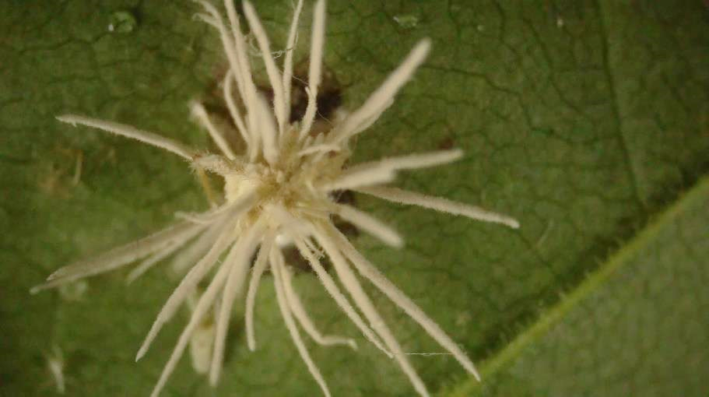

- Галлы кленового клеща (Eriophyes tiliae)
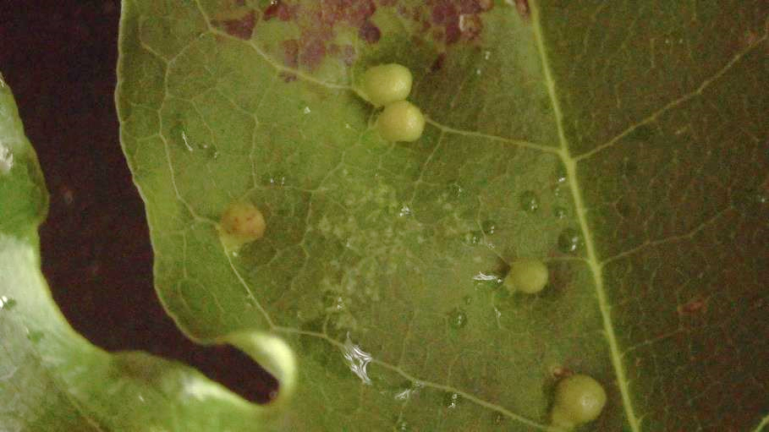

- Цикадка белая (Metcalfa prunosa)
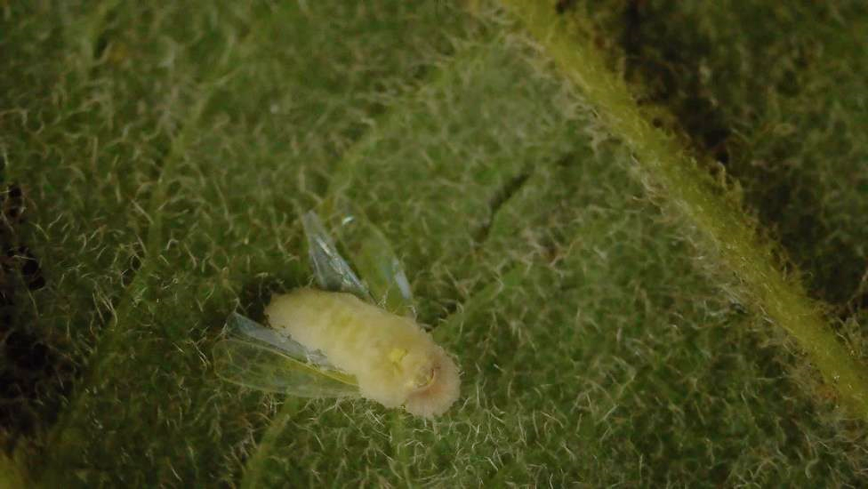

- Кленовая тля (Peripheryllus testudinaceus)
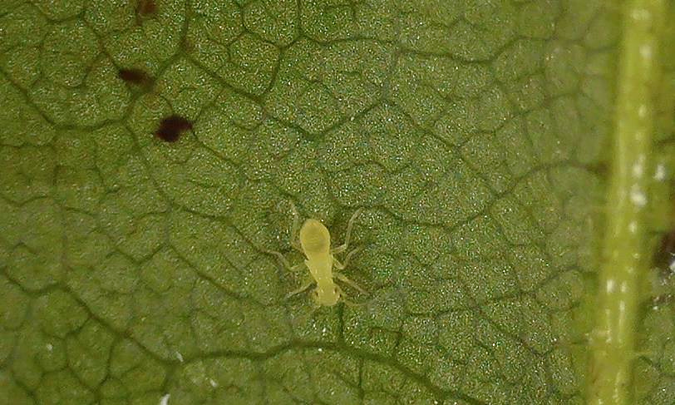

- Детритница (Sciaridae)
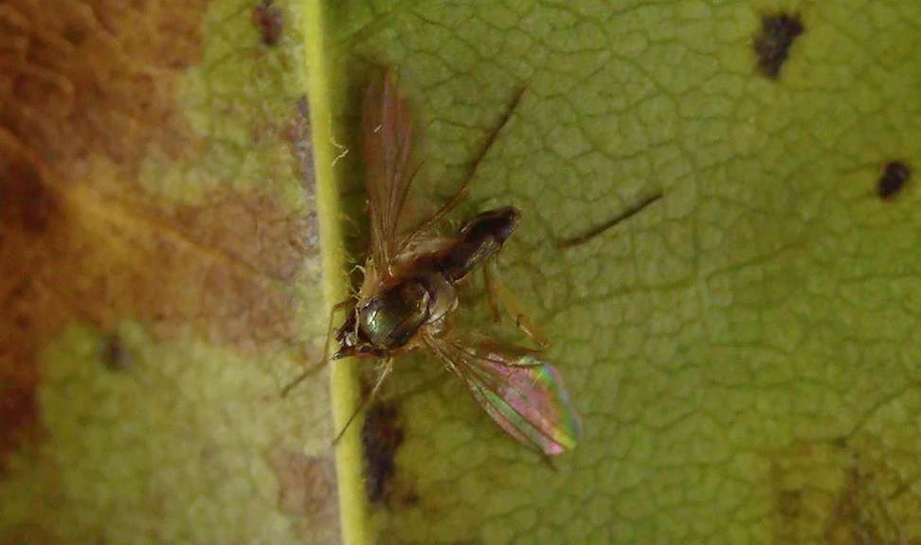

- Кленовый минирующий пилильщик (Heterarthrus aceris)
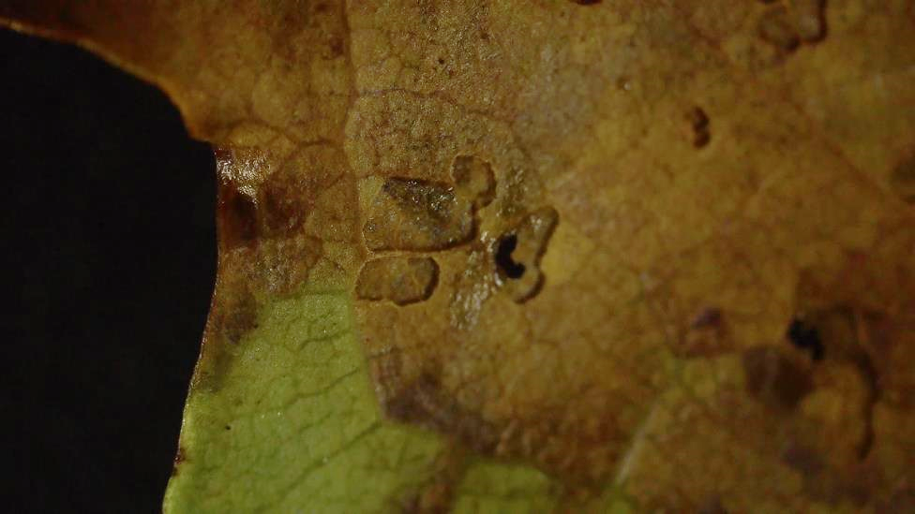

- Коллембола (Orchesella sp.)
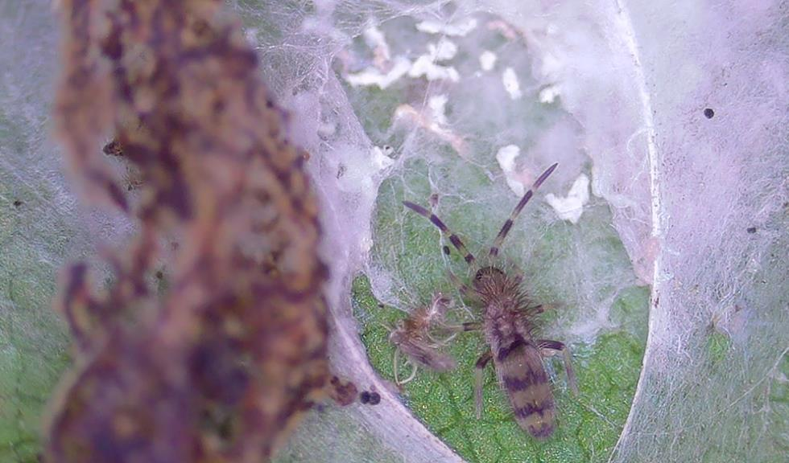

- Трипсы (Thripidae)
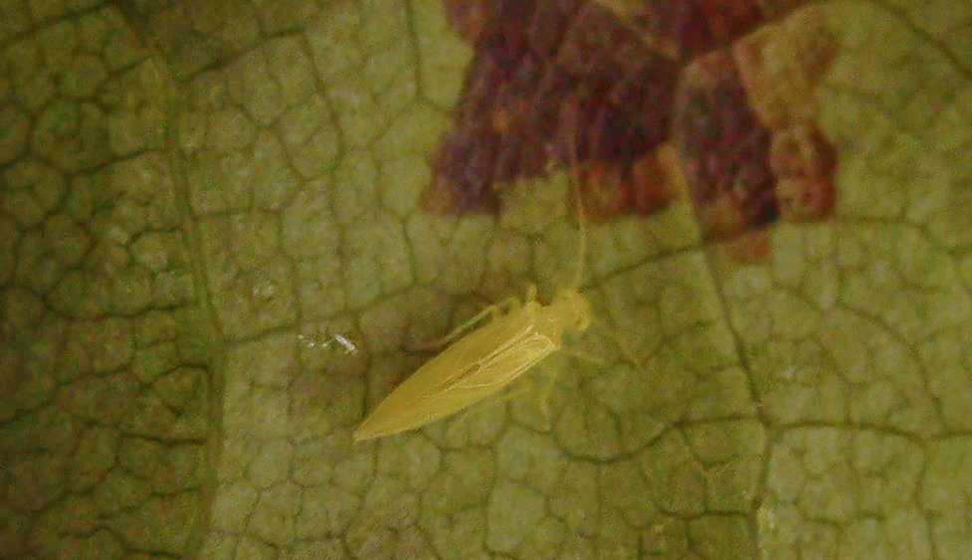

- Ageniaspis fuscicollis
